Сопоставительные испытания по определению истираемости линолеума с использованием разного оборудования
23.11.2023
Сегодня линолеум является одним из самых популярных напольных покрытий на рынке отделочных материалов. Это по-настоящему практичный и надежный материал для отделки жилых и коммерческих помещений.
В наше время технология производства линолеума шагнула далеко вперед. Тем не менее, чтобы найти действительно качественное и долговечное покрытие, которое не доставит проблем при эксплуатации и уходе, стоит знать об основных его характеристиках. Одним из наиболее значимых показателей является истираемость линолеума.
Испытания на машине барабанного типа
Согласно ГОСТ 11529-2016 «Материалы поливинилхлоридные для полов. Методы контроля» для проведения испытания на истираемость следует использовать машину барабанного типа, схема которой указана на Рисунке 1.
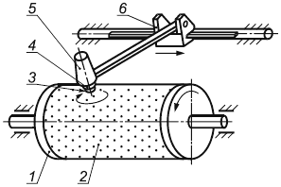
1 - полый цилиндр; 2 - шлифовальная шкурка; 3 - образец; 4 - держатель; 5 - патрон; 6 - каретка
Сущность метода заключается в определении величины уменьшения толщины материала при истирании в течение заданного количества циклов испытания. В Испытательном лабораторном центре ГБУ «ЦЭИИС» для этой цели используется испытательная машина Zwick 6103 (Рис. 2).
Определение истираемости линолеума на вышеуказанной испытательной машине проводят в следующем порядке:
1. Образец приклеивают к основанию держателя.
2. Держатель с образцом закрепляют в патроне машины, опускают его на поверхность барабана и включают электродвигатель.
3. Истирание образца проводят каждый раз по неистертому участку поверхности шлифовальной шкурки в течение одного рабочего цикла машины.
4. По окончании испытания держатель с образцом вынимают из патрона, очищают щеткой от продуктов износа и взвешивают (Рис. 3).
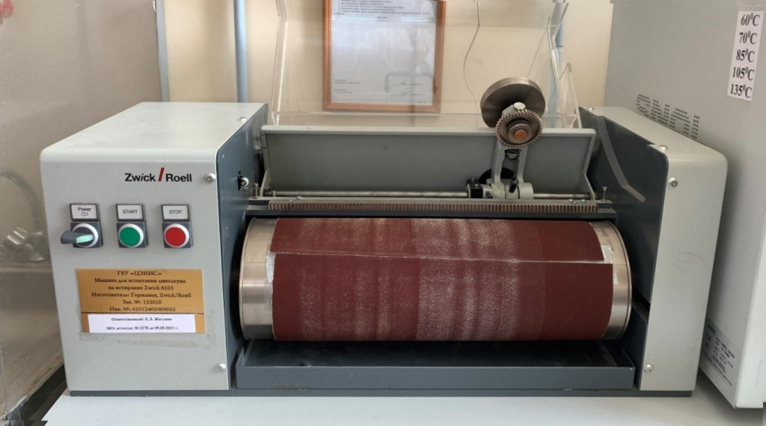
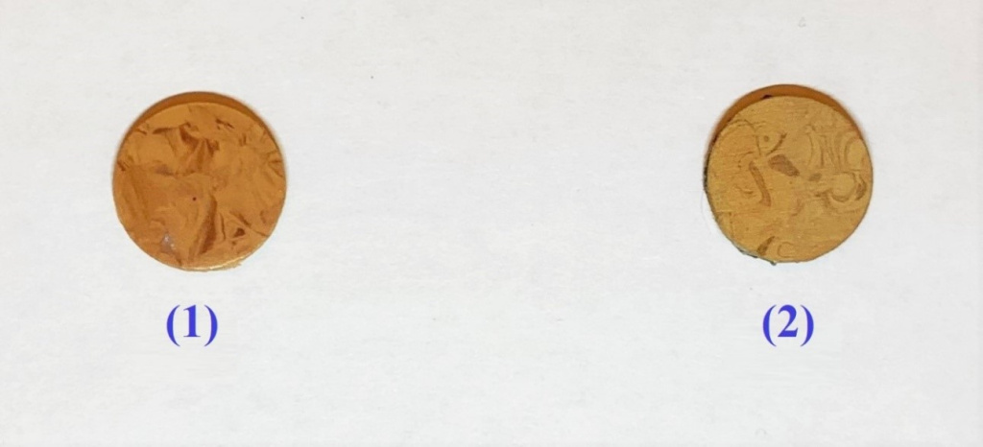
Истираемость Δh, мкм по ГОСТ 11529-2016, п 6.1 рассчитывали по формуле:
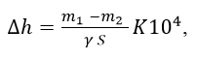
где m₁ - масса образца с держателем до испытания, г;
m₂ - масса образца с держателем после испытания, г;
K - коэффициент истирающей способности шлифовальной шкурки;
γ - плотность слоя износа материала, г/см³;
S - площадь истирания;
10⁴ - коэффициент пересчета.
Площадь истирания S, см², равную площади образца, рассчитывали по формуле
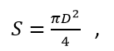
где D – диаметр образца, см.
Результаты выполненных работ представлены в Таблице 1.
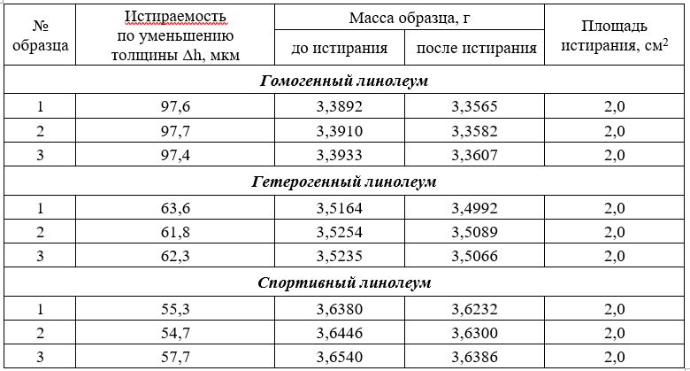
Испытания на ротационном абразиметре Taber 5155
В Лаборатории испытаний строительных материалов и конструкций ГБУ «ЦЭИИС» используется еще одно оборудование для испытания устойчивости материалов к истиранию – ротационный абразиметр Taber 5155 (Рис. 4).
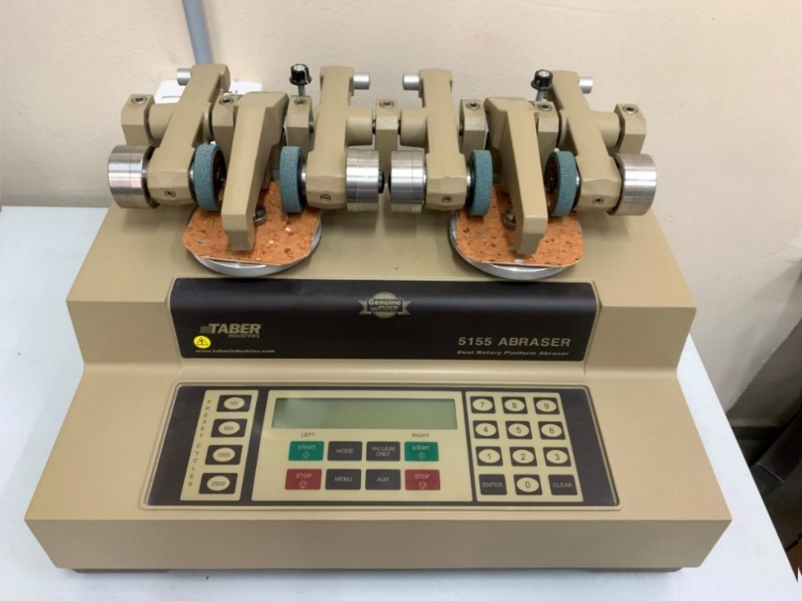
Принцип работы Taber 5155 заключается в следующем: усилие истирания на приборе создается в месте контакта испытуемого материала, установленного на вращающейся платформе, и двух абразивных роликов, вращающихся в противоположном направлении. Вращение роликов осуществляется благодаря вращению платформы. Один ролик истирает образец в направлении от центра платформы к ее периферии, другой ролик – в противоположном направлении.
С целью выяснения возможности применения абразиметра Taber 5155 для определения истираемости линолеума далее повторили испытание тех же образцов (гомогенного, гетерогенного и спортивного) на вышеуказанной машине.
Для проведения испытания подготовили по четыре образца линолеума каждого вида (один из которых контрольный) размером (100×100) мм и толщиной равной толщине образца, в центре которых просверлили отверстие диаметром 7,0 мм (Рис.5).
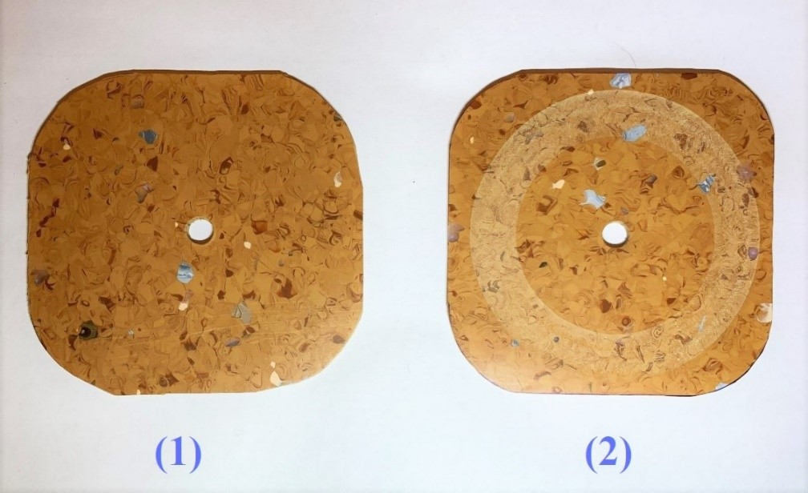
Как было отмечено выше, к лицевой поверхности образцов прижимается абразивный инструмент - шлифовальный круг (H-22 Calibrade). Образцы закрепляют на поворотных столах прибора, опускают на их поверхность фрикционные ролики и включают прибор. Масса груза на каждый фрикционный ролик составляет 1000 г.
Результаты истирания разных типов линолеума на ротационном абразиметре Taber 5155 представлены в виде графиков на Рис. 6.

Гомогенный линолеум
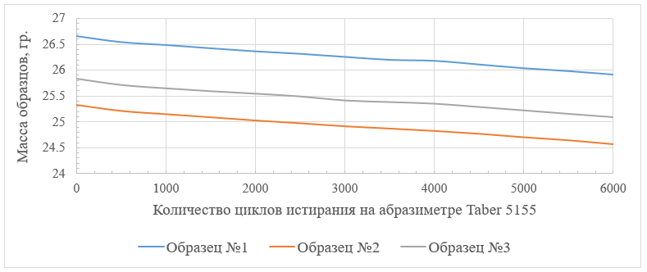
Гетерогенный линолеум
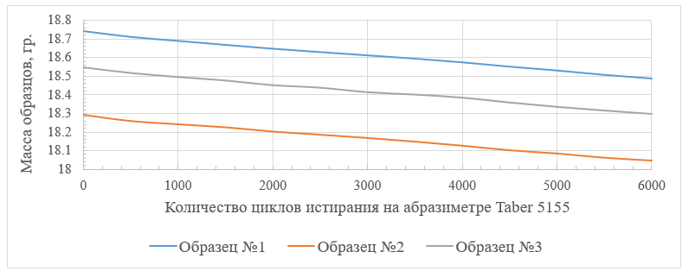
Спортивный линолеум
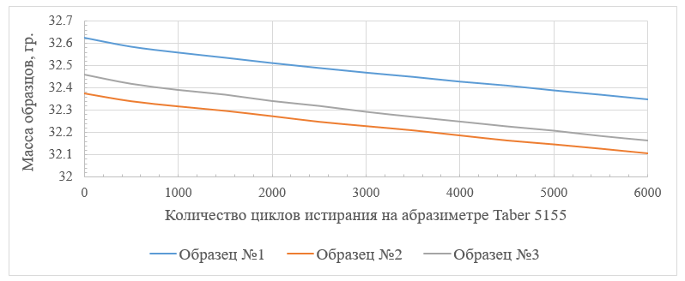
Результаты выполненных работ представлены в Таблице 2.
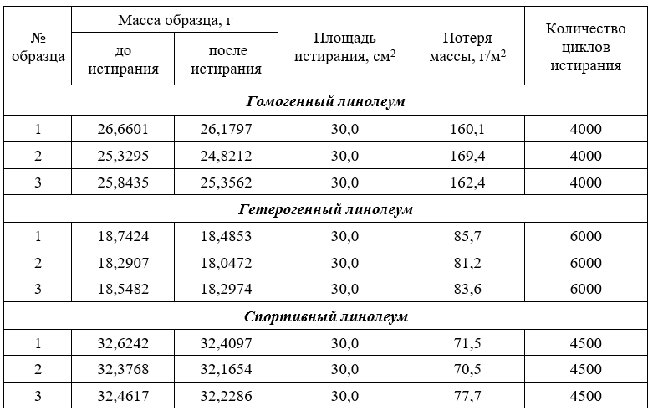
Результатом испытания линолеума по ГОСТ 11529-2016, п 6.1, является показатель истираемости по уменьшению толщины материала Δh при истирании в течение заданного числа циклов испытания. Для того, чтобы провести сравнительный анализ работы двух приборов следует определить потерю массы для испытаний на ротационном абразиметре Taber 5155, которую рассчитывают по формуле
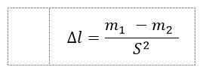
где m₁ — масса образца с держателем до испытания, г;
m₂ — масса образца с держателем после испытания, г;
S — площадь истирания, м².
Количество циклов истирания определили по методу измерения потери массы. Путем вычисления разницы массы образца до и после испытания, которое проводили через каждые 50 оборотов стола, визуально оценивали степень истирания поверхности, не меняя положения образца и фрикционных роликов. После того, как произошло истирание декоративного рисунка на 50%, прибор выключили и по счетчику определили число оборотов стола.
Сравнительный результат потери массы представлен в Таблице 3.
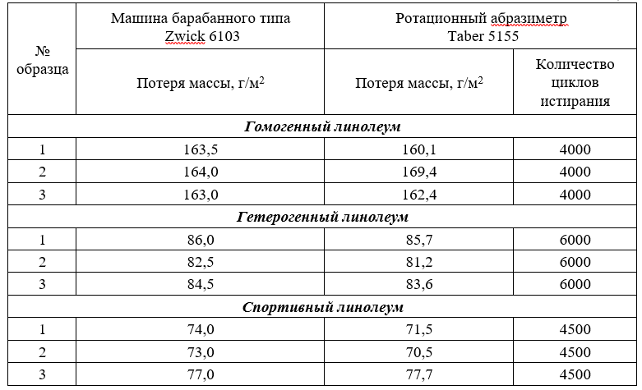
Выводы
В ходе выполненных испытаний на истираемость нескольких типов линолеума с использованием разного оборудования на образцах с различной площадью истирания были сделаны следующие выводы:
1. Эффективная возможность использования имеющегося в лаборатории оборудования по определению истираемости линолеума: испытательной машины Zwick 6103 и ротационного абразиметра Taber 5155;
2. Для гомогенного линолеума рассчитанный показатель потери массы на испытательной машине Zwick 6103 соответствует 4000 циклов истирания на ротационном абразиметре Taber 5155;
3. Для гетерогенного линолеума рассчитанный показатель потери массы на испытательной машине Zwick 6103 соответствует 6000 циклов истирания на ротационном абразиметре Taber 5155;
4. Для спортивного линолеума рассчитанный показатель потери массы на испытательной машине Zwick 6103 соответствует 4500 циклов истирания на ротационном абразиметре Taber 5155.

Статью подготовили:
Ведущий инженер Лаборатории испытаний строительных
материалов и конструкций ГБУ "ЦЭИИС" Лузина А.Ю.,
Инженер Лаборатории испытаний строительных
материалов и конструкций ГБУ "ЦЭИИС" Морева И.Д.

Адрес страницы: http://ceiis.mos.ru/presscenter/nauchno-publitsisticheskie-stati/detail/11998599.html
ГБУ города Москвы «ЦЭИИС»

